DOSSIER DE CANDIDATURE
FONDATION HUMUS
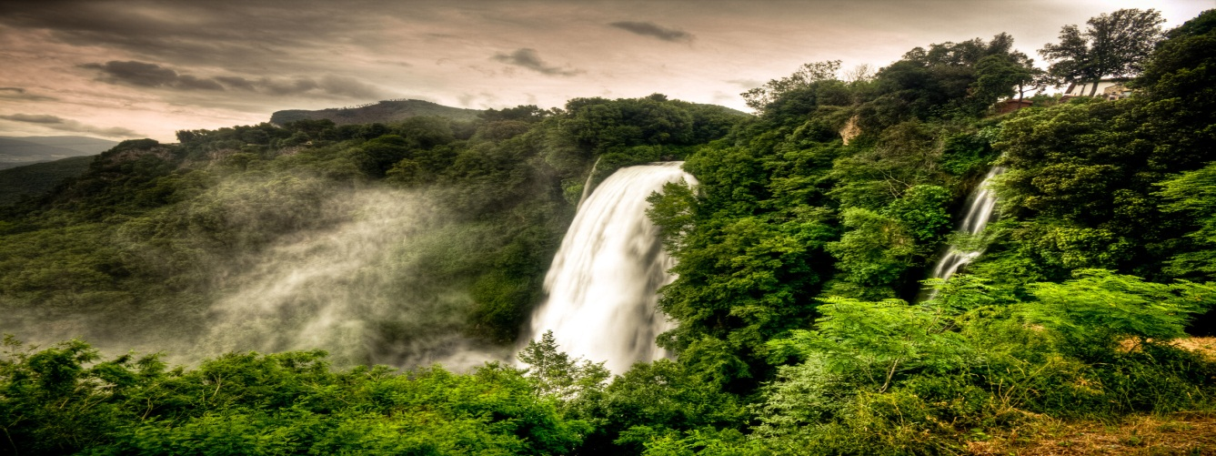

- Les dossiers doivent concernés l’environnement et la préservation de la biodiversité sauvage. En dehors ces sujets, les dossiers ne sont pas examinés.
- Les personnes présentant le projet doivent être déjà engagées dans une action qui montre la connaissance du sujet sur lequel elles veulent s’investir.
- Bien préciser les moyens utilisés pour réussir.
- Champs d’intervention prioritaire en France et en Europe, pour l’international : en fonction des projets.
- La Fondation n’accorde pas d’aide directe aux personnes physiques.
- La Fondation apprécie de recevoir à mi-parcours et à la fin d’une année l’envoi d’un court bilan sur l’avancée du projet proposé.
- L’association financée peut faire figurer le logo- type de la Fondation Humus sur ses documents ou son site internet.

Pour les candidatures 2026, la réception des dossiers se fera par mail uniquement
du 2 septembre au 1er décembre 2025. Passé ce délai les dossiers ne sont plus étudiés.
Une réponse vous parviendra dans un délai de 4 mois maximum.
PRESENTATION DE L’ASSOCIATION
I- IDENTIFICATION
Nom : ........................................................................................................................................................
Sigle : ........................................................................................................................................................
Objet : .......................................................................................................................................................
Description succincte des actions réalisées :
...................................................................................................................................................................
...................................................................................................................................................................
...................................................................................................................................................................
...................................................................................................................................................................
...................................................................................................................................................................

Adresse du siège social : ...........................................................................................................................
...................................................................................................................................................................
Téléphone : ........................................ Fax : ........................................
Email : ...........................................................................
Date de création ou de lancement envisagée : ........................................
N° SIREN : ........................................
N° SIRET : ........................................

II- IDENTIFICATION DU REPRESENTANT LEGAL DE L’ASSOCIATION
Nom : ...................................................................................
Prénom : ..............................................................................
Fonction : ............................................................................
Téléphone : .........................................................................
Email : .................................................................................
III- PERSONNE EN CHARGE DU DOSSIER AU SEIN DE L’ASSOCIATION
Nom : ....................................................................................
Prénom : ...............................................................................
Téléphone : ..........................................................................
Email : ...................................................................................
IV- COMPOSITION DE L’ASSOCIATION
Permanents salariés : ..........................................................................
Bénéficiaires : .....................................................................................
Adhérents : ..........................................................................................

DESCRIPTION DE L’ACTION SUBVENTIONNEE PAR LA FONDATION HUMUS
I- PRESENTATION DE L’ACTION
Intitulé de l’action :
...................................................................................................................................................................
...................................................................................................................................................................

Thématiques :
Espèces animales
Mers et rivières
Préservation des biotopes
Description :
......................................................................................................................................................................................................................................................................................................................................
......................................................................................................................................................................................................................................................................................................................................

Objectifs :
......................................................................................................................................................................................................................................................................................................................................
......................................................................................................................................................................................................................................................................................................................................

Public(s) bénéficiaire(s) :
......................................................................................................................................................................................................................................................................................................................................
...................................................................................................................................................................

Moyen(s) mis en œuvre :
......................................................................................................................................................................................................................................................................................................................................
......................................................................................................................................................................................................................................................................................................................................

Zone géographique ou territoire(s) couvert par le projet :
......................................................................................................................................................................................................................................................................................................................................

Date de mise œuvre : ....................................................................
Durée prévue de l’action : ....................................................................

Information(s) complémentaire(s) éventuelle(s) :
......................................................................................................................................................................................................................................................................................................................................
......................................................................................................................................................................................................................................................................................................................................
......................................................................................................................................................................................................................................................................................................................................

II- BUDGET PREVISIONNEL DE L’ACTION
Montant sollicité auprès de la Fondation Humus :
(RIB obligatoire)
......................................................................................................................................................................................................................................................................................................................................

Financements déjà obtenus sur ce projet :
Nom du financeur : ....................................................................
Montant obtenu : ......................................................................
Date d’obtention : .....................................................................

